Geology for Beginners Report

Sed et lacus quis enim mattis nonummy

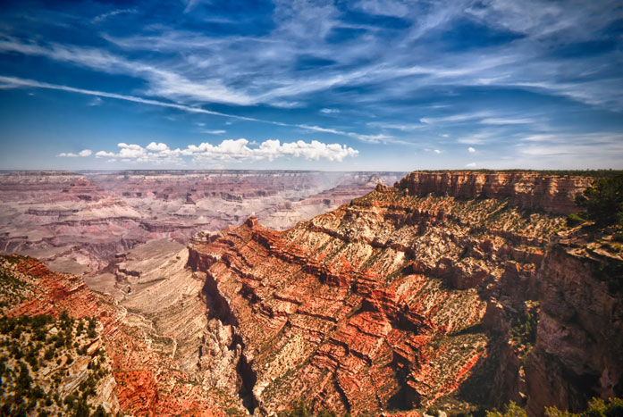

Urna Semper

Autumn 2018

ΠΕΡΙΛΗΨΗ

Έπειτα από την ανάπτυξη της ιστιοσελίδας Travel Agency χρησιμοποιόντας το framework Angular, δημιουργήσαμε μια σελίδα στην οποία ένας οποιοδήποτε χρήστης μπορεί να επισκεφθεί και να αναζητήσει τον επόμενο ταξιδιωτικό προορισμό του και να κάνει απευθείας την κράτηση που επιθυμεί.Δημιουργήσαμε αυτό το έγγραφο το οποίο αναφέρει όλες τις λεπτομέρειες που αφορούν την σελίδα, τον τρόπο με τον οποίο αναπτύχθηκε,πληροφορίες για όλα τα εργαλεία που χρησιμοποιήθηκαν,οδηγίες για την χρήση της σελίδας από τον χρήστη με επεξήγηση της κάθε λειτουργίας που προσφέρει, ανάλυση τμημάτων κώδικα για τις σημαντικές λειτουργίες , δίαφορα διαγράμματα UML και τέλος γενικές αναφορές στην ιστορία του λογισμικού που χρησιμοποιήθηκε.

After developing the Travel Agency website using the Angular framework, we created a page where any user can visit and search for their next travel destination and make their booking directly. We created this document which lists all details of the page, how it was developed, information on all the tools used, instructions on how to use the page, explaining each function it offers j, analyzing code fragments for important functions, various UML diagrams and finally general references to the history of the software used.

ΕΙΣΑΓΩΓΗ

Μέσα από την σελίδα, ο χρήστης μπορεί να εξερευνήσει πολλά πακέτα ταξιδιών και να βρεί τον επόμενο του ταξιδιωτικό προορισμό.Επιπλέον εφόσον ο χρήστης εγγραφεί, υπάρχει η δυνατότητα εξατομεικευμένης προβολής πακέτων ανάλογα με την ηλικία και τις επιθυμίες του χρήστη.Επιπλέον χωρίς να αποχωρήσει από το website, ο χρήστης μπορεί να πραγματοποιήσει κράτηση στον προορισμό που επιθυμεί.Τέλος, υπάρχουν και οι ενότητες που μπορεί ο καθένας να δεί όλα τα τελευταία νέα που αφορούν το site αλλά και να επικοινωνήσουν με εμας.

ΑΝΑΣΚΟΠΗΣΗ ΠΕΔΙΟΥ

Δεν είναι λίγες οι ιστιοσέλιδες που το αντικείμενο τους είναι ακριβώς αυτό που προσπάθησαμε μέσα από την σελίδα μας να δείξουμε.Με μια απλή αναζήτηση στο google καταφέραμε να βρούμε αρκέτα παραδείγματα που αναφέρουμε παρακάτω,από τα οποία τα περισσότερα μας βοήθησαν να εμπνευστούμε τις βασικές λειτουργίες που πρέπει να διαθέτει μια τέτοια ιστιοσελίδα.

Global travel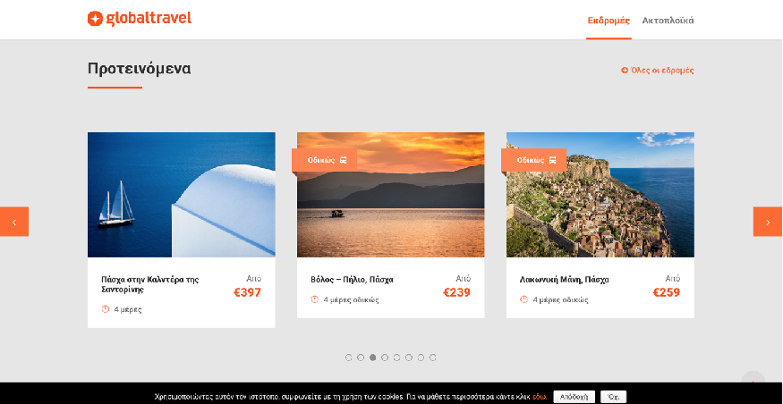

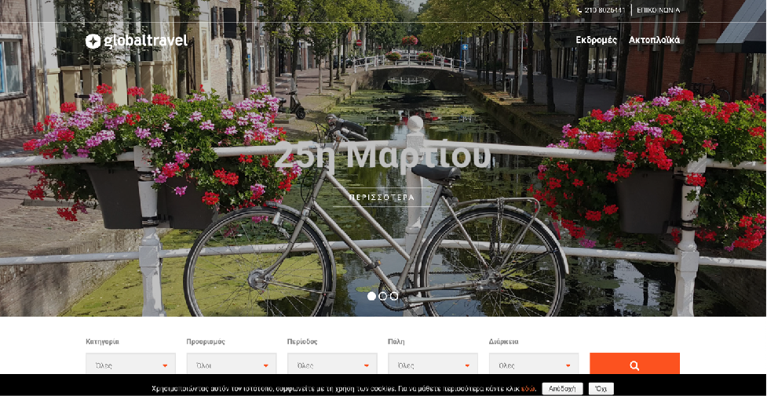

Η παραπάνω ιστιοσελίδα που αφορά ταξιδιωτικό γραφείο μοιάζει σε αρκετά σημεία με την δικιά μας.Προβάλει τα προτεινόμενα της πακέτα, δίνοντας την δυνατότητα φιλτραρίσματος ανάλογα με τις επιθυμίες του χρήστη.

**Σύνδεσμος:** <https://globaltravel.gr>

Butterfly Travel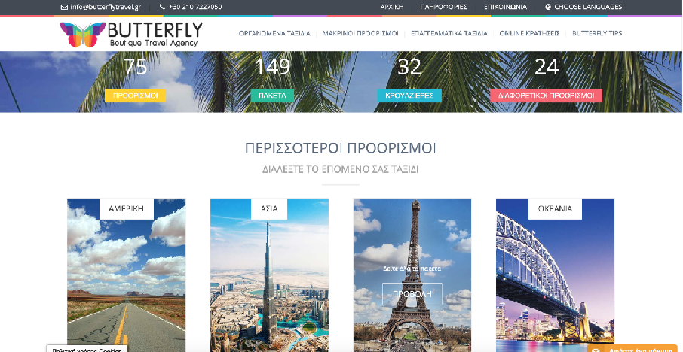

Άλλο ένα ταξιδιωτικό ελληνικό γραφείο το οποιό προσφέρει οργανωμένα ταξίδια σε μακρινούς προορισμούς και επιπλέον προσφέρει online κράτηση μέσα από την σελίδα τους.

Σύνδεσμος: https://www.butterflytravel.gr

Explosivo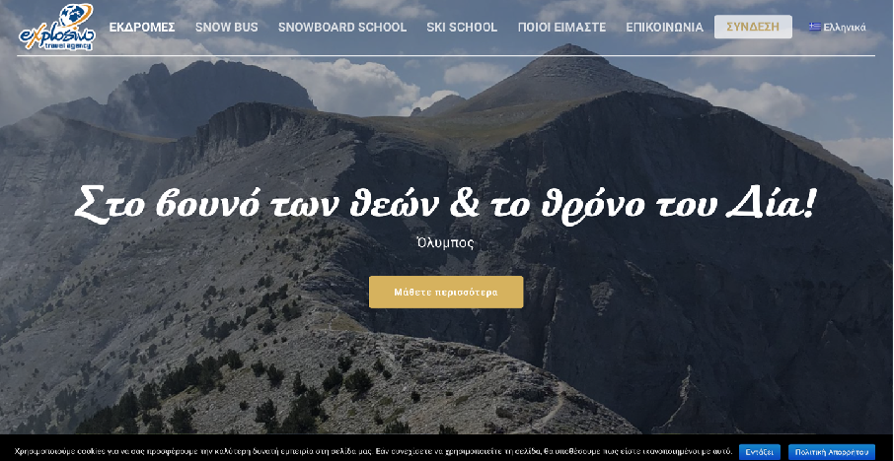

Εδώ βλέπουμε ένα λίγο πιο διαφορετικό website το οποίο προσφέρει ταξιδιωτικά πακέτα σε χειμερινούς προορισμούς μάζι με διάφορα χειμερινά sports όπως Ski, SnowBoard.

Σύνδεσμος: <https://www.explosivo.gr>

World party traveller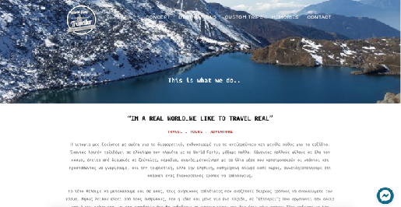

Εδώ βλέπουμε μια σελίδα που προσφέρει οργανωμένα ταξιδιωτικά πακέτα που πατάνε πάνω στην φιλοσοφία της γνωστής εκπομπής του Σάκη Τανιμανίδη.

Σύνδεσμος: https://worldpartytraveller.com

User Manual

Σύνδεση χρήστη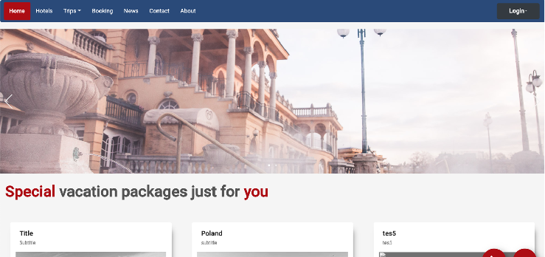

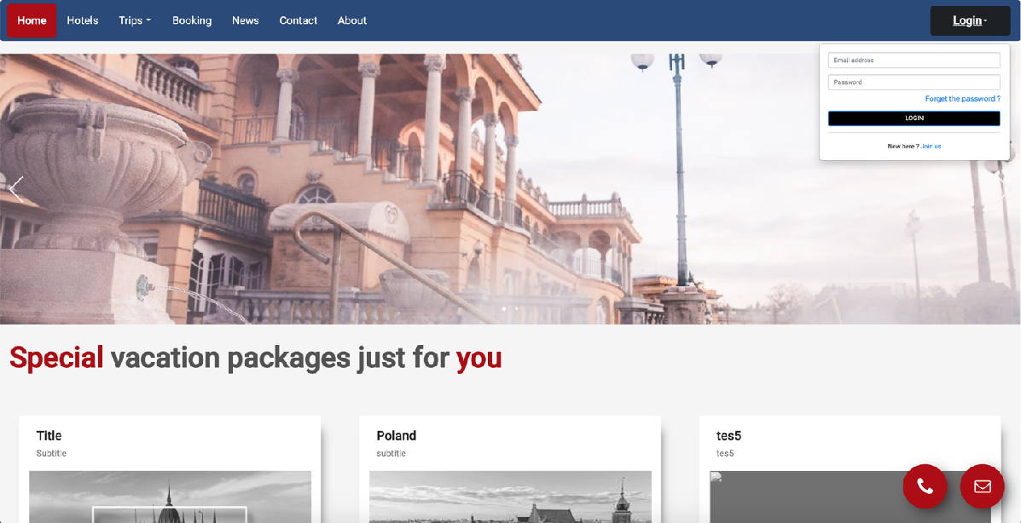

1. Ο χρήστης μπορεί να συνδεθεί από οποιαδήποτε υποσελίδα και αν επισκευθεί πατώντας το κουμπί Login στην που υπάρχει στην πάνω δεξιά γωνία.
2. Με το που πατηθεί το κουμπί θα εμφανιστεί ένα pop up στο οποίο θα πρέπει να συμπληρωθούν email και password
3. Με το πάτημα του κουμπιού login που υπάρχει μέσα στο pop up εφόσον τα στοιχεία που έχουν δωθεί είναι σωστά η σύνδεση θα είναι επιτυχής

Σύνδεση χρήστη με Facebook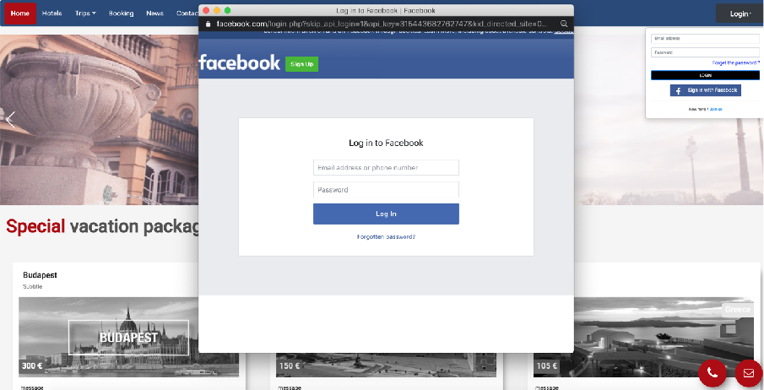

1. Για σύνδεση στην σελίδα μέσω του facebook, πατάμε το κουμπί με τίτλο Sign in with Facebook
2. Πληκτρολογούμε τα στοιχεία με τα οποία συνδεόμαστε στο Facebook και πατάμε το κουμπί με τίτλο Log in στο αναδυόμενο παράθυρο που μας εμφανίστηκε.
3. Αν έχουμε ενεργοποιήσει από το facebook το 2 way aunthetication τότε θα πρέπει να περιμένουμε έναν κωδικό στο κινητό το οποίο έχουμε δηλώσει ή να συνδεθούμε από την εφαρμογή στο κινητό μας.
4. Αν είναι επιτυχής η σύνδεση στο facebook θα επιστραφούμε στο site πλέον συνδεδεμένοι.

Εγγραφή χρήστη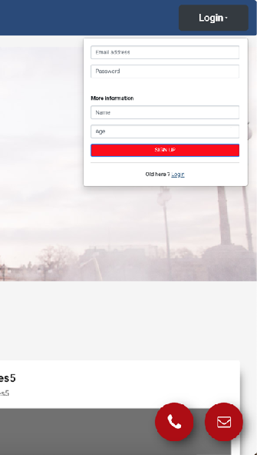

1. Εφόσον ο χρήστης δεν έχει δημιουργήσει λογαριασμό στην ιστιοσελίδα, μπορεί να φτιάξει άμεσα ένα παντώντας αρχικά το κουμπί Join us δίπλα από το New here ?.
2. Έπειτα ο χρήστης πρέπει να συμπληρώσει τα 2 πεδία του login μαζί με τα extra πεδία που εμφανίστηκαν ( Name , Age ) τα οποία είναι προαιρετικά.
3. Αφού είναι έτοιμος μπορεί να πατήσει το κουμπί με τίτλο Sign Up για να ολοκληρωθεί η εγγραφή.
4. Εφόσον τα στοιχεία που δόθηκαν είναι ορθά τότε θα πραγματοποιηθεί αυτόματη σύνδεση στο website.
5. Εφόσον ο χρήστης επιθυμεί να συνδεθεί πατάει το κουμπί Login δίπλα από το Old here?

Επαναφορά κωδικού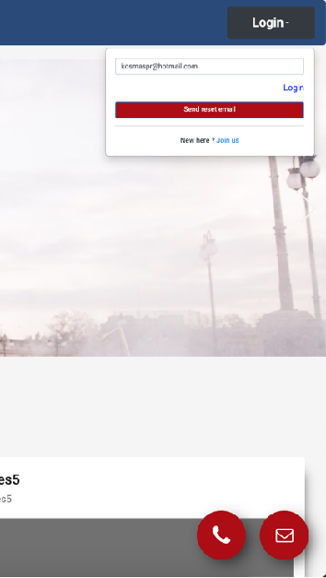

1. Πατώντας τον μπλέ σύνδεσμο με τίτλο Forget the password? κρύβονται όλα τα πεδία εκτός αυτού του email.
2. Έχοντας πληκτρολογήσει το email και εφόσον υπάρχει λογαριασμός με αυτό θα μας σταλεί ένας σύνδεσμος στο email μας που θα μας ανακατευθύνει στην αλλαγή κωδικού μέσω της πλατφόρμας του firebase.
3. Aν επιθυμούμε να γυρίσουμε πίσω στην σύνδεση χρήστη τότε πατάμε τον σύνδεσμο Login κάτω από το πεδίο του email.

Οθόνη προτεινόμενων ταξιδιωτικών πακέτων

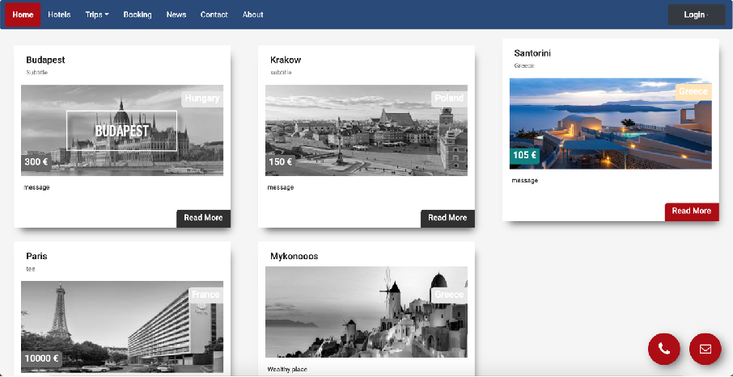

1)Μέσω της αρχικής οθόνης μπορούμε να δούμε όλα τα προτεινόμενα πακέτα που προσφέρει αυτήν την στιγμή το site.Εφόσον κάνουμε hover με το ποντίκι πάνω από κάποια καρτέλα τότε αυτή αυτόματα θα “αιωρηθεί” ελάχιστα και θα αποκτήσει χρώμα ώστε να μπορεί ο χρήστης να εστιάσει πιο εύκολα σε αυτό που τον ενδιαφέρει.

2)Σε κάθε καρτέλα μπορεί να υπάρχει ο τίτλος του πακέτου, υπότιτλος , η τιμή του πακέτου , η χώρα ή οι χώρες στις οποίες αναφέρεται , και τέλος μια περιγραφή.

3)Εφόσον κάποιο από τα πάκετα ενδιαφέρει τον χρήστη τότε μπορει να πατήσει στο κουμπί με τίτλο “Read more” για να διαβάσει παραπάνω στοιχεία για το συγκεκριμένο πακέτο.

Οθόνη διαχείρισης website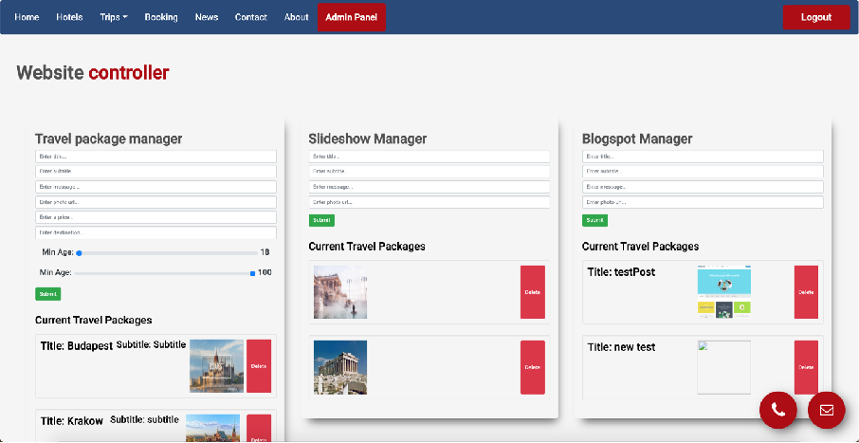

1. Αυτή η καρτέλα παραμένει κρυφή για όλους τους απλούς χρήστες.Προκειμένου να εμφανιστεί θα πρέπει να έχει προηγηθεί σύνδεση με χρήστη με δικαιώματα διαχειριστή.
2. Από αυτήν την οθόνη ο διαχειριστής μπορεί να ελέξχει όλο το περιεχόμενο που προσφέρει το site live και άμεσα , χωρίς να χρειαστεί να γνωρίζει να γράφει ούτε μια γραμμή κώδικα η να μπλέξει με βάσεις δεδομένων.

Προσθήκη περιεχομένου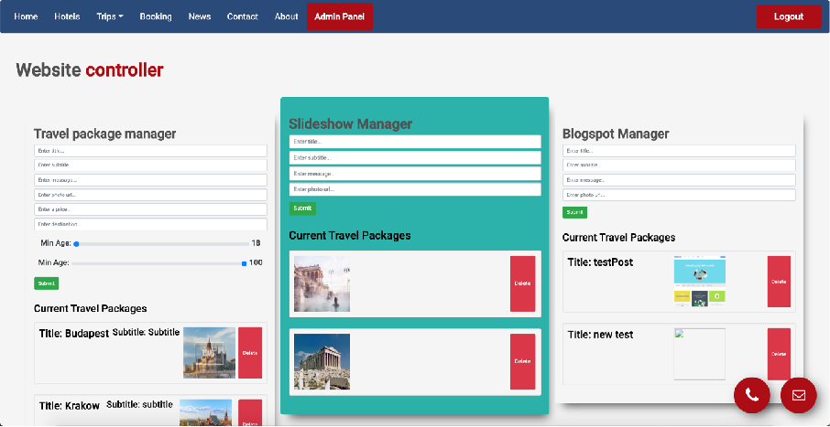

1. Για την προσθήκη περιεχομένου , πηγαίνουμε αρχικά στην καρτέλα που μας ενδιαφέρει (πχ οι εικόνες που εμφανίζονται στο site στην αρχική οθόνη)
2. Πληκτρολογούμε τα στοιχεία που θέλουμε να εμφανίζονται και πατάμε το κουμπί submit
3. Εφόσον η προσθήκη ήταν επιτυχής θα εμφανιστεί ένα alert μέσα στην καρτέλα , επίσης θα μπορούμε να δούμε και το περιεχόμενο που προσθέσαμε ακριβώς κάτω από το κουμπί submit.
4. Επεξήγηση πεδίων:

Photo url : το url της εικόνας που θέλουμε να δείξουμε.

Min age : Εδώ μπορούμε να προσθέσουμε μια κατώτερη ηλικία στην οποία απευθύνετε το περιεχόμενο που πρόκειται να προσθέσουμε.

Max age : Εδώ μπορούμε να προσθέσουμε μια ανώτατη ηλικία στην οποία απευθύνετε το περιεχόμενο που πρόκειται να προσθέσουμε.

5)Στην προσθήκη trip μπορούμε να διαλέξουμε από ενα dropdown list το είδος ταξιδιού.

Αφαίρεση περιεχομένου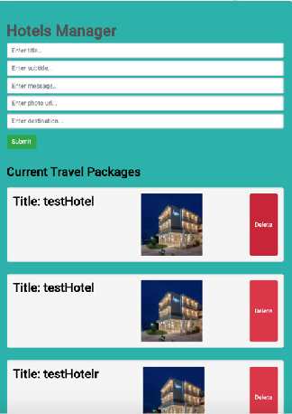

1) Για να αφαιρέσουμε οποιδήποτε περιέχομενο, πατάμε στο κόκκινο κουμπί με τίτλο “Delete” και αυτό θα διεγραφεί αυτόματα.

Ανάγνωση μηνύματων χρηστών

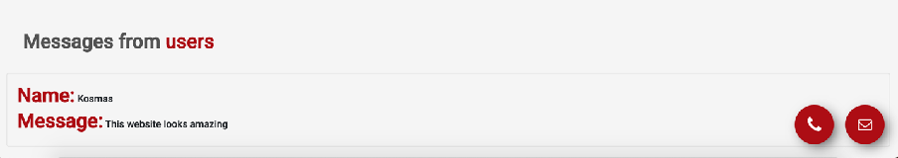

1)Μετά τις καρτέλες που μπορούμε να προσθέσουμε υλικό στο site θα δούμε όλα τα μηνύματα που έχουμε λάβει μέσα από το contact form.

Αναζήτηση ξενοδοχείων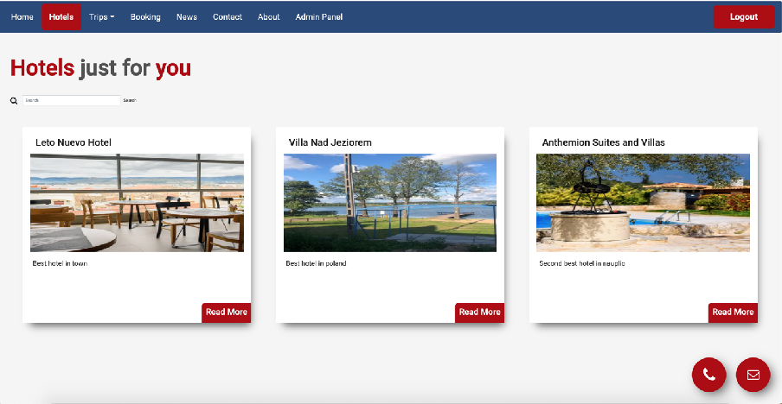

1. Επιλέγοντας πάνω από το navigation το tab με τίτλο hotel, μπορούμε να δούμε όλα τα διαθέσιμα ξενοδοχεία αυτήν την στιγμή.
2. Εφόσον θέλουμε να ψάξουμε σε κάποιο συγκεκριμένο μέρος όπως πχ. Ναύπλιο τότε το πληκτρολογούμε στο πεδίο.
3. Πατάμε το κουμπί search και αμέσως θα εμφανιστούν όλα τα αποτελέσματα για την περιοχή που μας ενδιαφέρει.

Δημιουργία νέας κράτησης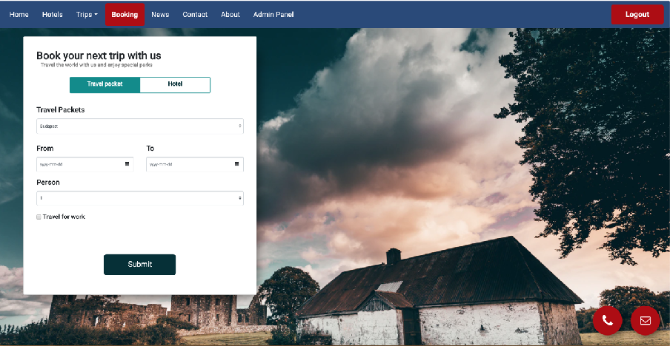

1. Αν ο χρήστης επιθυμεί να κάνει κράτηση για κάποιo από τα διαθέσιμα πακέτα τότε επιλέγει από το navigation το tab με τίτλο “Booking”.
2. Επίλέγει Travel packet
3. Επιλέγει ένα από τα διαθέσιμα αυτήν την στιγμή πακέτα.
4. Διαλέγει τις ημερομηνίες και τα άτομα
5. Πατάει το κουμπί Submit
6. Αν ο χρήστης θέλει να κάνει κράτηση σε κάποιο από τα ξενοδοχεία που παρέχει το site τότε επιλέγει στην αρχική Hotel αντί για Travel packet.

Επικοινωνία με τους διαχειριστές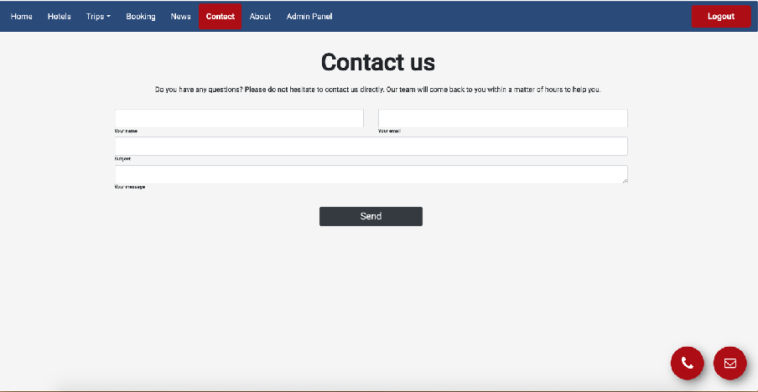

1)Μέσο της σελίδας contact οποιοδήποτε συνδεδεμένος η μη χρήστης μπορεί να στείλει ένα μήνυμα στους διαχειριστές της σελίδας.

2)Συμπληρώνουμε τα απαραίτητα πεδία (όνομα , email , θέμα) μαζί με το μήνυμα.

3)Πατάμε το κουμπί Send.

ΑΡΧΙΤΕΚΤΟΝΙΚΗ ΣΥΣΤΗΜΑΤΟΣ

# **Τα εργαλεία, οι γλώσσες και τα frameworks που χρησιμοποιήθηκαν**

HTML

Χρησιμοποιήσαμε την HTML για την δημιουργία όλο του στατικού UI που περιέχει η σελίδα.Η HTML είναι η κύρια γλώσσα σήμανσης για τις ιστοσελίδες, και τα στοιχεία της είναι τα βασικά δομικά στοιχεία των ιστοσελίδων. Η HTML γράφεται υπό μορφή στοιχείων HTML τα οποία αποτελούνται από ετικέτες (tags), οι οποίες περικλείονται μέσα σε σύμβολα «μεγαλύτερο από» και «μικρότερο από» (για παράδειγμα <html>), μέσα στο περιεχόμενο της ιστοσελίδας. Οι ετικέτες HTML συνήθως λειτουργούν ανά ζεύγη (για παράδειγμα <h1> και </h1>), με την πρώτη να ονομάζεται ετικέτα έναρξης και τη δεύτερη ετικέτα λήξης (ή σε άλλες περιπτώσεις ετικέτα ανοίγματος και ετικέτα κλεισίματος αντίστοιχα). Ανάμεσα στις ετικέτες, οι σχεδιαστές ιστοσελίδων μπορούν να τοποθετήσουν κείμενο, πίνακες, εικόνες κλπ. Ο σκοπός ενός web browser είναι να διαβάζει τα έγγραφα HTML και να τα συνθέσει σε σελίδες που μπορεί κανείς να διαβάσει ή να ακούσει. Ο browser δεν εμφανίζει τις ετικέτες HTML, αλλά τις χρησιμοποιεί για να παρουσιάσει το περιεχόμενο της σελίδας. Τα στοιχεία της HTML χρησιμοποιούνται για να κτίσουν όλους του ιστότοπους. Η HTML επιτρέπει την ενσωμάτωση εικόνων και άλλων αντικειμένων μέσα στη σελίδα, και μπορεί να χρησιμοποιηθεί για να εμφανίσει διαδραστικές φόρμες. Παρέχει τις μεθόδους δημιουργίας δομημένων εγγράφων (δηλαδή εγγράφων που αποτελούνται από το περιεχόμενο που μεταφέρουν και από τον κώδικα μορφοποίησης του περιεχομένου) καθορίζοντας δομικά σημαντικά στοιχεία για το κείμενο, όπως κεφαλίδες, παραγράφους, λίστες, συνδέσμους, παραθέσεις και άλλα. Μπορούν επίσης να ενσωματώνονται σενάρια εντολών σε γλώσσες όπως η JavaScript, τα οποία επηρεάζουν τη συμπεριφορά των ιστοσελίδων HTML και από στατικές τις κάνουν διαδραστικές. Οι Web browsers μπορούν επίσης να αναφέρονται σε στυλ μορφοποίησης CSS για να ορίζουν την εμφάνιση και τη διάταξη του κειμένου και του υπόλοιπου υλικού. Ο οργανισμός W3C, ο οποίος δημιουργεί και συντηρεί τα πρότυπα για την HTML και τα CSS, ενθαρρύνει τη χρήση των CSS αντί διαφόρων στοιχείων της HTML για σκοπούς παρουσίασης του περιεχομένου. Το AngularJS είναι ένα front-end web-based ανοιχτού κώδικα βασισμένο σε JavaScript, το οποίο διατηρείται κυρίως από την Google και από μια κοινότητα ατόμων και εταιρειών για την αντιμετώπιση πολλών από τις προκλήσεις που αντιμετωπίζει η ανάπτυξη εφαρμογών μιας σελίδας. Στόχος της είναι να απλοποιήσει τόσο την ανάπτυξη όσο και τη δοκιμή τέτοιων εφαρμογών, παρέχοντας ένα πλαίσιο για αρχιτεκτονικές μοντέλου-προβολέα-ελεγκτή (MVC) και μοντέλου-προβολής-προβολέα (MVVM).

CSS

Για το styling του website χρησιμοποιήθηκε η CSS.Η CSS (Cascading Style Sheets – διαδοχικά φύλλα ύφους ή επάλληλα φύλλα ύφους) είναι μια γλώσσα υπολογιστή που ανήκει στην κατηγορία των γλωσσών φύλλων ύφους που χρησιμοποιείται για τον έλεγχο της εμφάνισης ενός εγγράφου που έχει γραφτεί με μια γλώσσα σήμανσης. Χρησιμοποιείται δηλαδή για τον έλεγχο της εμφάνισης ενός εγγράφου που γράφτηκε στις γλώσσες HTML και XHTML, δηλαδή για τον έλεγχο της εμφάνισης μιας ιστοσελίδας και γενικότερα ενός ιστοτόπου. Η CSS είναι μια γλώσσα υπολογιστή προορισμένη να αναπτύσσει στυλιστικά μια ιστοσελίδα δηλαδή να διαμορφώνει περισσότερα χαρακτηριστικά, χρώματα, στοίχιση και δίνει περισσότερες δυνατότητες σε σχέση με την html. Για μια όμορφη και καλοσχεδιασμένη ιστοσελίδα η χρήση της CSS κρίνεται ως απαραίτητη.

Angular

Για την κύρια λογική του website χρησιμοποιήθηκε το framework Angular.

Το AngularJS είναι ένα front-end web-based ανοιχτού κώδικα βασισμένο σε JavaScript, το οποίο διατηρείται κυρίως από την Google και από μια κοινότητα ατόμων και εταιρειών για την αντιμετώπιση πολλών από τις προκλήσεις που αντιμετωπίζει η ανάπτυξη εφαρμογών μιας σελίδας. Στόχος της είναι να απλοποιήσει τόσο την ανάπτυξη όσο και τη δοκιμή τέτοιων εφαρμογών, παρέχοντας ένα πλαίσιο για αρχιτεκτονικές μοντέλου-προβολέα-ελεγκτή (MVC) και μοντέλου-προβολής-προβολέα (MVVM).

Το AngularJS είναι το τμήμα frontend της στοίβας MEAN, που αποτελείται από τη βάση δεδομένων MongoDB, το πλαίσιο εξυπηρετητή ιστού Express.js, το ίδιο το Angular.js και το περιβάλλον χρόνου εκτέλεσης του διακομιστή Node.js. Η έκδοση 1.7.x είναι στη μακροπρόθεσμη υποστήριξη μέχρι την 1η Ιουλίου 2021. Μετά από αυτή την ημερομηνία, το AngularJS δεν θα ενημερώνεται πλέον και προτείνεται αντίθεση με το γωνιακό (2.0+).

Visual Studio Code

Για την εγγραφή του κώδικα όλης της ιστιοσελίδας χρησιμοποιήθηκε o editor visual studio code.Ο Visual Studio Code είναι ένας επεξεργαστής πηγαίου κώδικα που αναπτύχθηκε από τη Microsoft για Windows, Linux και macOS.Περιλαμβάνει υποστήριξη για εντοπισμό σφαλμάτων, ενσωματωμένο έλεγχο Git και GitHub, επισήμανση σύνταξης, έξυπνη ολοκλήρωση κώδικα, αποσπάσματα και επαναπροσδιορισμός κώδικα. Είναι ιδιαίτερα προσαρμόσιμο, επιτρέποντας στους χρήστες να αλλάζουν το θέμα, συντομεύσεις πληκτρολογίου, προτιμήσεις και να εγκαθιστούν επεκτάσεις που προσθέτουν πρόσθετες λειτουργίες. Ο πηγαίος κώδικας είναι ελεύθερος και ανοιχτός κώδικας, κυκλοφορούμενος υπό την επιτρεπόμενη άδεια MIT. Τα συντάγματα δυαδικών αρχείων είναι δωρεάν για οποιαδήποτε χρήση.Στο Survey Overflow 2019 Developer Survey, ο κώδικας Visual Studio κατατάχθηκε ως το πιο δημοφιλές εργαλείο περιβάλλοντος για προγραμματιστές, με το 50,7% των 87.317 ερωτηθέντων να ισχυρίζονται ότι το χρησιμοποιούν.

Firebase Authentication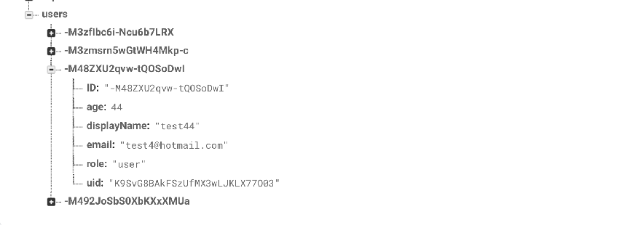

Ως βάση δεδομένων για τους χρήστες αλλά και τα δεδομένα που καταγράφει η εφαρμογή χρησιμοποιήθηκε η NOSQL βάση της google.Για την ενσώματωση του firebase στο site, αξιοποιήσαμε την βιβλιοθήκη angularFire.Με αυτόν τον τρόπο η firebase ελέγχει αυτόματα όλο το κομμάτι της εγγραφής/σύνδεσης του χρήστη και ανάκτησης κωδικού.Τέλος επειδή όταν ένας χρήστης κάνει εγγραφή μέσω της εφαρμογής η firebase κρατάει μόνο το email ένα ξεχωριστό ID και ένα displayName που μπορούμε να χρησιμοποιήσουμε , επειδή χρειαζόμασταν παραπάνω στοιχεία για τον χρήστη που θα κάνει εγγραφή , ταυτόχρονα προσθέτουμε μια νεά εγγραφή σε ένα table με τίτλο users που περιέχει τα δεδομένα που χρειαζόμαστε παρακάτω στην εφαρμογή.Επίσης χρησιμοποιούμε το FirebaseAuth που είναι συνδεδεμένο με μια εφαρμογή που δημιουργήσαμε στο site του Facebook ώστε να επιτρέψουμε την εγγραφή/σύνδεση του χρήστη μέσω της δικιάς τους πλατφόρμας και επιπλεόν επιτρέπουμε στον χρήστη να κάνει εγγραφή/σύνδεση απευθείας από την εφαρμογή μας , αποθηκεύοντας όλα του τα στοιχεία στην Firebase.Επειδή όταν ένας χρήστης κάνει εγγραφή μέσω της εφαρμογής η firebase κρατάει μόνο το email ένα ξεχωριστό ID και ένα displayName που μπορούμε να χρησιμοποιήσουμε , επειδή χρειαζόμασταν παραπάνω στοιχεία για τον χρήστη που θα κάνει εγγραφή , ταυτόχρονα προσθέτουμε μια νεά εγγραφή σε ένα table με τίτλο users που περιέχει τα δεδομένα που χρειαζόμαστε παρακάτω στην εφαρμογή.

Firebase Database

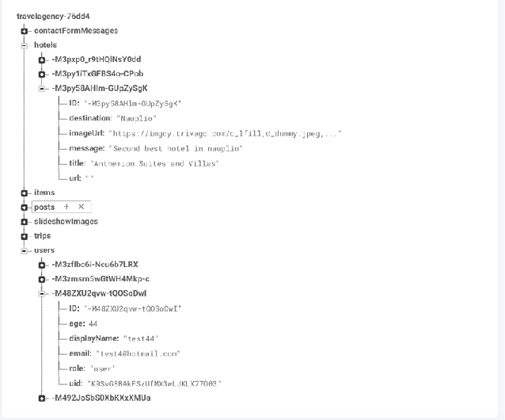

Το website χρησιμοποιεί σχεδόν σε κάθε σελίδα την βάση δεδομένων που μας προσφέρει η firebase.Για παράδειγμα εδώ, καταχωρούμε οποιοδήποτε περιεχόμενο επιθυμεί να εμφανίζεται στο site ο διαχειριστής, τα μήνυματα των επισκεπτών , τα posts που θέλουμε να εμφανίζονται στα νέα αλλά και τις κρατήσεις των χρηστών.

# Βασικές λειτουργίες

Σύνδεση χρήστη και καταχώρηση ηλικίας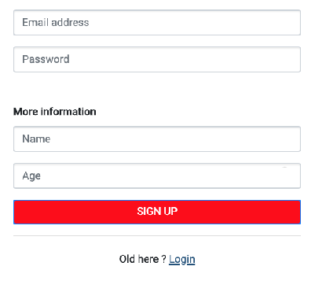

Για την εγγραφή χρήστη όπως αναφέραμε και παραπάνω χρησιμοποιούμε την firebase.Η μέθοδος που μας παρέχει η firebase για την εγγραφή χρήστη λαμβάνει ως ορίσματα μόνο το email και το password του χρήστη.Μέσω της firebase έχουμε την δυνατότητα να κρατήσουμε και ένα display name για κάθε χρήστη αλλά κανένα άλλο στοιχείο.Για αυτόν τον λόγο όταν ολοκληρωθεί η εγγραφή του χρήστη δημιουργούμε μια νέα εγγραφή στον πίνακα users με το ID του χρήστη από την εγγραφή και μαζί με αυτήν μπορούμε να προσθέσουμε οποιαδήποτε άλλη πληροφορία χρειαζόμαστε για την ιστιοσελίδα όπως αυτή για την ηλικία του χρήστη

Panel προσθήκης περιεχομένου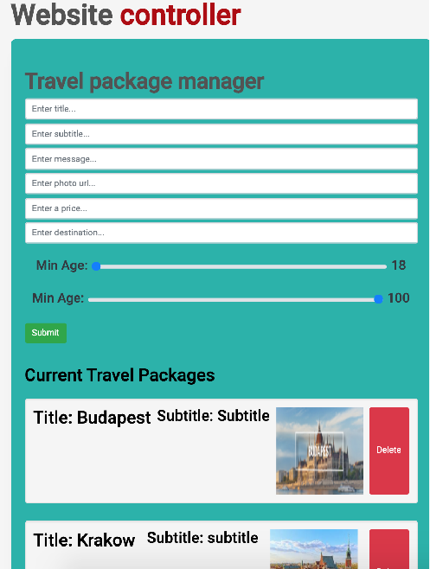

Μέσω της καρτέλας admin panel ένας χρήστης με δικαιώματα διαχειριστή μπορεί να τροποποιήσει το περιεχόμενο της σελίδας άμεσα.Το πάνελ αυτό τραβάει όλο το συγκεκριμένο περιεχόμενο που υπάρχει live αυτήν την στιγμή στην σελίδα.Για την ευκολία προσθήκης παραπάνω panel για την διαχείριση κάποιου άλλου μέρους της ιστιοσελίδας έχουμε δημιουργήσει ένα component με τίτλο “admin-panel-cell”.Παιρνόντας του τις κατάλληλες μεταβλητές το τροποποιούμε για να καλύπτει τις εκάστοτε ανάγκες.

(<app-admin-panel-cell [key]='"packages"' [pathName]='"items"' [cardTitle]='"Travel package manager"' [showPriceInput]='true' [showAgeInput] = 'true' [showDestinationInput]=‘true’>)

Για παράδειγμα παιρνόντας true στο showDestinationInput ενεργοποιούμε το πεδίο για να μπορεί να προστεθεί και το μέρος για το οποίο αφορά η νέα εγγραφή , και στο cardTitle παιρνάμε τον τίτλο του κάθε panel.Με αυτόν τον τρόπο αν επιθυμούμε να προσθέσουμε ένα νέο panel αρκεί να γράψουμε μόνο μια γραμμή κώδικα.

Αιώρηση και χρωματισμός στο hover των πακέτων

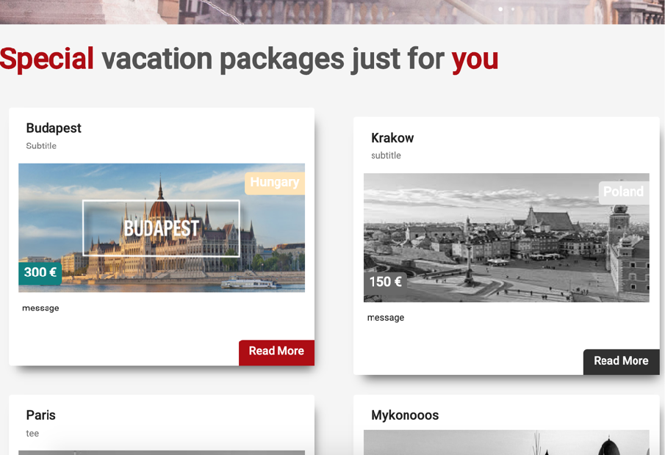

Αρχικά όλα τα πακέτα είναι σε χρώμα κλίμακας grey και με το hover του ποντικιού του χρήστη η καρτέλα αυτόματα αιωρείται λίγο ψηλότερα από τις υπόλοιπες και αποκτάει τα κανονικά της χρώματα για να δοθεί περισσότερη έμφαση στο επιλεγμένο πακέτο.

-webkit-filter: grayscale(1);

-webkit-transition: all .4s ease-in-out;

Προσθέτοντας σε κάθε καρτέλα αυτές τις δυο εντολές, “γκριζάρουμε” στο normal states τους όλες τις κάρτες και επίσης αφαιρούμε σε χρονικό διάστημα 0.4s όλες τις μετατοπήσεις που έχουν προστεθεί.

-webkit-filter: grayscale(0);

-webkit-transform: translateY(-15px);

Προσθέτοντας τις δυο αυτές εντολές στο hover του ποντικιού πάνω στην καρτέλα, αφαιρούμε το grayscale και μετατοπίζουμε προς τα πάνω όλη την καρτέλα κατά 15 pixels.

Εξατομεικευμένη προβολή πακέτων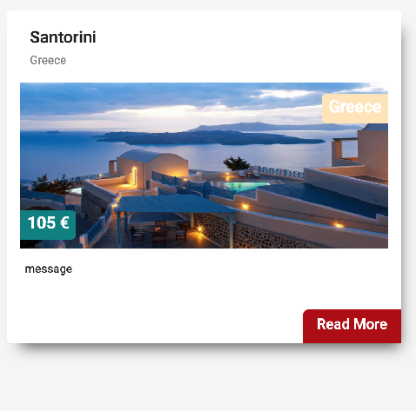

Εφόσον έχει πραγματοποιηθεί σύνδεση του χρήστη στην ιστιοσελίδα και έχει προσθέσει και την ηλικία του τότε το site προσφέρει την δυνατότητα εξατομεικευμένης προβολής πακέτων.Μέσα από το admin panel ο διαχειριστής έχει την δυνατότητα να προσθέσει ένα εύρος ηλικίας που αφορά το συγκεκριμένο πακέτο.Οπότε μόλις λαμβάνουμε όλα τα διαθέσιμα πακέτα από την βάση μας ελέγχουμε αν υπάρχει συνδεδεμένος χρήστης.Αν ναι τότε προχωράμε στον παρακάτω έλεγχο

userAge >= travelPackage.minAge && userAge <= travelPackage.maxAge για κάθε ‘ενα από τα πακέτα που λάβαμε, και ανάλογα τα εμφανίζουμε.Αν δεν υπάρχει εύρος ηλικίας στο πάκετο ή δεν έχει καταχωρήσει ηλικία ο χρήστης κατά την εγγραφή τότε εμφανίζουμε όλα τα διαθέσιμα πακέτα όπως γίνεται και στην αρχική οθόνη.

Αναζήτηση ξενοδοχείων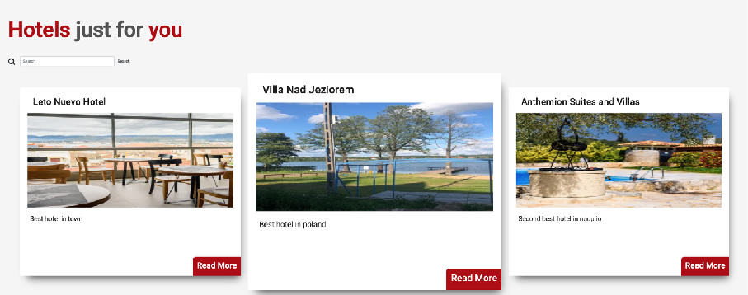

Με το που εισέρχεται ο χρήστης στην σελίδα hotels τότε του εμφανίζουμε όλα τα διαθέσιμα ξενοδοχεία εκείνη την στιγμή.Στην πάνω αριστερά της σελίδας υπάρχει ένα πεδίο που ο χρήστης έχει την δυνατότητα να κάνει μια αναζήτηση για όσον αφορά το μέρος που τον ενδιαφέρει και να του εμφανιστούν εφόσον υπάρχουν μόνο εκείνα τα ξενοδοχεία που καλύπτουν την αναζήτηση του χρήστη.Όταν ο χρήστης πατήσει το κουμπί search φιλτράρουμε όλα τα αποθηκευμένα πακέτα που έχουμε λάβει από την βάση δεδομένων και με την παρκάτω γραμμή κώδικα που μετατρέπει όλα τα μέρη του κάθε πακέτου σε πεζά γράμματα ελέγχει αν η αναζήτηση του συμπεριλαμβάνεται σε αυτό, ώστε να το δείξει ή όχι.

“hotel.destination.toLowerCase().includes(this.searchInput)”

Online booking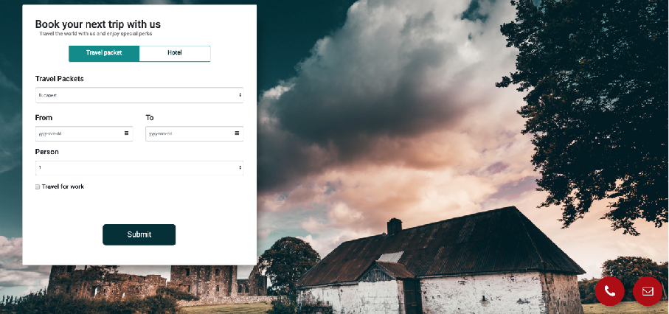

Εδώ παρέχουμε στην χρήστη την δυνατότητα να κάνει κράτηση είτε σε κάποιο από τα διαθέσιμα πακέτα ή τα διαθέσιμα ξενοδοχεία.Τα πεδία είναι δυναμικά και ανάλογα με την επιλογή του χρήστη στο segmented tab στην πάνω μεριά της καρτέλας αλλάζουν.Αν είναι επιλεγμένο το travel packet τότε αυτόματα το επόμενο πεδίο φορτώνει όλα τα πακέτα από την firebase , αλλιώς φορτώνει και εμφανίζει σε ένα dropdown list τα ξενοδοχεία.Έπειτα ο χρήστης μπορεί να διαλέξει ημερομηνία επίλεγοντας ένα από τα πεδία from ή to, εδώ χρησιμοποιύμε απευθείας το default date picker που μας προσφέρει η bootstrap έτοιμο ngbDatepicker.Τέλος με το κουμπί submit στέλνετε στην βάση δεδομένων τα επιλεγμένα πεδία που πληκτρόλογησε ο χρήστης μαζί με το ID του.

Αρχιτεκτονική MVC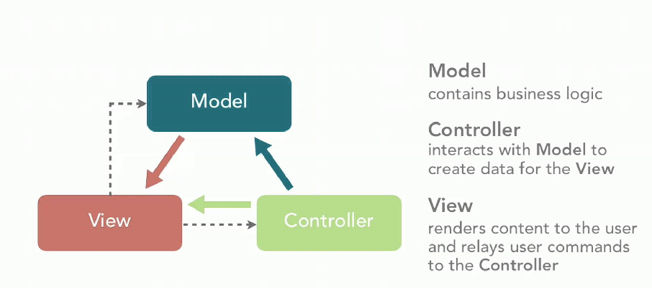

Η ιστοσελίδα δημιουργήθηκε χρησιμοποιόντας, για το UI HTML και για το styling CSS με Bootstrap και για όλα τα υπόλοιπα Javascript.Για την javascript χρησιμοποιήσαμε το γνωστό framework Angular.To project είναι στημένο πάνω στην λογική του μοντέλου του MVC, δηλαδή το model - view - controller. Στο μοντέλο αυτό η εφαρμογή διαιρείται σε τρία διασυνδεδεμένα μέρη ώστε να διαχωριστεί η παρουσίαση της πληροφορίας στον χρήστη από την μορφή που έχει αποθηκευτεί στο σύστημα. Το κύριο μέρος του μοντέλου είναι το αντικείμενο Model το οποίο διαχειρίζεται την ανάκτηση/αποθήκευση των δεδομένων στο σύστημα. Το αντικείμενο View χρησιμοποιείται μόνο για να παρουσιάζεται η πληροφορία στον χρήστη (π.χ. με γραφικό τρόπο). Το τρίτο μέρος είναι ο Controller ο οποίος δέχεται την είσοδο και στέλνει εντολές στο αντικείμενο Model και στο View.Το κάθε component που έχουμε δημιουργήσει αποτελείται από τρία κομμάτια το html που αποτελεί το View, το .css που υπάρχει το styling της κάθε σελίδας και το .ts αρχείο που εκεί μέσα θα βρούμε την λογική της κάθε σελίδας γραμμένη σε Javascript, το τελευταίο αποτελεί και τον controller.Τέλος σε ξεχωριστό αρχείο έξω από τα components της σελίδας θα βρούμε ένα το Model.ts.Αύτο θα μπορούσε να είναι ένας φάκελος και μέσα να είχε ξεχωριστά αρχεία για τα μοντέλα που χρειάζεται η κάθε σελίδα αλλά από την στιγμή που η ιστιοσελίδα δεν χρησιμοποιεί πάνω απο 8 μοντέλα τα έχουμε βάλει όλα σε ένα αρχείο για διευκόλυνση μας.Αυτό το αρχείο αντιπροσωπεύει το Model.Tα μοντέλα τα χρησιμοποιύμε για να παρσάρουμε διάφορα objects από την βάση δεδομένων της firebase αλλά και να αποθηκεύσουμε τοπικά κάποια μοντέλα που μας ενδιαφέρουν όπως αυτό του user που πραγματοποιεί σύνδεση στο site.

Σύνδεση με GitHub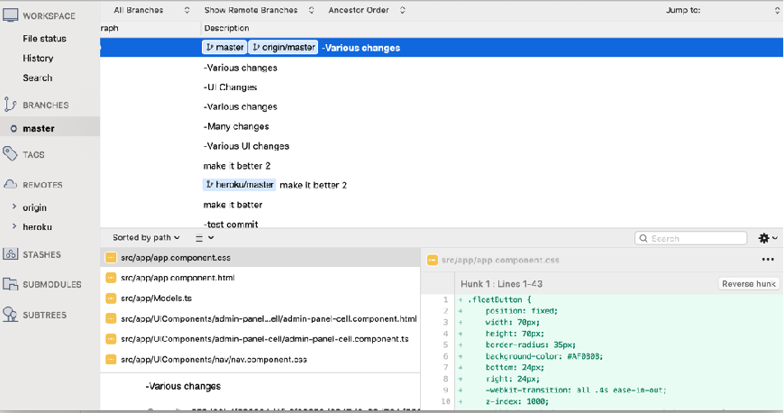

Καθώς η ιστιοσελίδα αναπτύχθηκε σε διάστημα ενός τριμήνου έπρεπε να υπάρχει κάποιος τρόπος να αποθηκεύουμε την εργασία ανα τακτά χρονικά διαστήματα για να μπορούμε να είμαστε σίγουροι ότι δεν θα χαθεί ό,τι έχει δημιουργήθει.Επιπλέον θέλαμε να τεστάρουμε διάφορες τμήματα κώδικα που θα έκαναν την εφαμοργή πιο ελαφρία και πιο “οptimized” και να προσθέσουμε διάφορες λειτουργίες που δεν μπορούσαμε να γνωρίζουμε αν τελικά θα δούλευαν όπως το είχαμε σκεφτεί , οπότε κατα την διάρκεια της ανάπτυξης της εφαμοργής δημιουργήσαμε αρκετά παρακλάδια από τον κεντρικό κώδικα πριν τα εννοποιήσουμε στο τέλος.Έχοντας το xcode ενσωματομένο το gitHub μπορούσαμε εύκολα να στέλνουμε κώδικα στην βάση για να μπορούμε μελλοντικά να επιστρέφουμε στην τότε μορφή.

ΜΕΛΛΟΝΤΙΚΕΣ ΕΠΕΚΤΑΣΕΙΣ

Ένα feature που θα μπορούσε να προστεθεί στην ιστιοσελίδα με το οποίο θα έκανε την διαδικασία της αναζήτησης και της κράτησης ακόμα πιο εύκολα για οποινδήποτε χρήστη θα ήταν ένα live chat.Με ένα κουμπί κάτω δεξία ορισμένες ώρες μέσα στην ημέρα θα μπορούσε ο χρήστης που θα είχε κάποια απορία να μπει σε σειρά προεταιρεότητας για να συνομιλήσει απευθείας με έναν εκπρόσωπο.

Θα μπορούσε να υπάρχει μια καρτέλα με τίτλο “ο λογαριασμός μου” στην οποία θα μπορούσε ο χρήστης να δει όλα τα στοιχεία του και να τα επεξεργαστεί.Επίσης μέσα από αυτήν την καρτέλα θα υπήρχε η δυνατότητα να δει όλα τα αγορασμένα του πακέτα, τα ταξίδια που πρόκειται να κάνει και πολλά άλλα.

Για να διαφημίσουμε τα νέα πακέτα θα μπορούσε η ιστιοσελίδα να παρέχει μια πλατφόρμα newsletter στην οποία ο χρήστης θα μπορούσε να βάλει το email του τις προτημήσεις του και ανάλογα να λαμβάνει εκείνα τα πακέτα που τον ενδιαφέρουν μέσο του ηλεκτρονικού του ταχυδρομείου.

Σελίδα στην οποία θα μπορούσαμε να κλείσουμε απευθείας και οικονομικά ακτοπλοικά, αεροπορικά ή και τρένου εισιτήρια.

ΔΙΑΓΡΑΜΜΑΤΑ UML

USE CASE DIAGRAMS

